Kiterjesztett valóság alkalmazások
(Applications of Augmented Reality)

Az Okos város laboratórium 5. mérése
Okos város mellékspecializáció, Villamosmérnöki MSc,
BME Távközlési és Médiainformatikai Tanszék
A mérést Csapó Tamás Gábor <csapot AT tmit.bme.hu> dolgozta ki 2015-2016-ban.
2020. február 18.

Mérési utasítás

Bevezető
2015 év elején újra megnyílt az MTVA Rádió- és Televíziótörténeti Kiállítóhely a Pollack Mihály téren [1]. A múzeum látogatói a kiállítás megtekintése során egy Androidos tablettel kiterjesztett valóság tartalmakat is meg tudnak nézni. A kiállított tárgyak mellett van egy QR-kód vagy iBeacon helyinformáció, ami alapján a tableten futó alkalmazás felismeri az aktuális tárgyat. A felismerés után kapcsolódó tartalmakat (hangfelvételeket, videorészleteket) lehet megtekinteni, valamint az egyik régi rádió belsejébe is benézhetünk virtuális valóság alkalmazásával. A kiállítás végén pedig virtuális TV macival illetve Süsüvel lehet fényképezkedni. A mérés során az lesz a feladat, hogy egy a fentihez hasonló múzeumi környezetben használható kiterjesztett valóság alkalmazást készítsünk el.
A méréshez az AR Media Player alkalmazást [2] fogjuk használni a kiterjesztett valóság tartalom megjelenítésére, a virtuális tartalom előállítását pedig a Trimble SketchUp-pal [3] végezzük. Készítsd jegyzőkönyvet, ami minden feladathoz tartalmaz képernyőkép(ek)et!

Jegyzőkönyv
Figyelem! A mérés során készítsetek jegyzőkönyvet, amely tartalmazza a feladatok megoldásához kapcsolódó képernyőképeket és rövid szöveges magyarázatukat. Jegyzőkönyv minta a tárgy honlapján található. A jegyzőkönyvben ne szerepeljenek a mérési utasítások, illetve szükségtelen egyéb információk. A jegyzőkönyvben használd a feladatok sorszámát pl: 1). A jegyzőkönyvnek minimálisan tartalmaznia kell a következőket:
- Tárgy neve, mérés neve
- Mérés helyszíne, időpontja
- Mérést végző hallgatók adatai (neve, neptun kódja, méréscsoport)
- A méréshez használt eszközök
- A méréshez használt szoftverek verziója / azonosítója
- A mérés során elvégzett feladatok pontos leírása, az eredmények dokumentálása
- A mérés elvégzéséhez kapcsolódó megjegyzések, szubjektív vélemények.
A mérési jegyzőkönyvet egy <NEPTUN1>-<NEPTUN2>-OV05.ZIP fájl formájában kell feltölteni a következő oldalon keresztül:
http://smartlab.tmit.bme.hu/education-OV-upload_login

Kötelező feladatok
- armedia fájl lejátszása
Nyisd meg az ARplayer alkalmazást, és válassz egy .armedia fájlt a c:\OV05_AugmentedReality\demo könyvtárból! A kinyomtatott papírok közül válaszd ki az AR-media jelölésű markert, és a webkamerát irányítsd erre! Mozgasd körbe a tárgyat / épületet, nézd meg az esetleges animációt! Próbáld ki a többi demo .armedia fájlt is!
Segítség: az ARplayer menüjét a H gombbal lehet előhozni, a teljes képernyőből a H gombbal lehet kilépni; a bal/jobb/fel/le nyilakkal tükrözni lehet a képernyőt. Az F1/F2/stb. gombokkal más módokba is kapcsolható az ARPlayer, amikben egyéb funkciók (pl. drótkeret, síkmetszetek) is tesztelhetőek.

- Szöveg és egyszerű objektum ráhelyezése gyári markerre
Nyisd meg a SketchUp alkalmazást. Ha nem látszik az ARPlugin, akkor a View / Toolbars menüben tudod láthatóvá tenni.
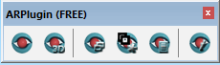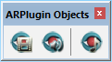

A SketchUp eszköztárak segítségével készíts el egyszerű alakzatokat (pl. téglatest, körhasáb, szövegfelirat). Ha kész van a teljes színhely, az ARPlugin eszköztár első gombjával (View) tudod azt tesztelni az ARPlayerben. Skálázd át az objektumot (nagyítsd / kicsinyítsd) a SketchUpban, és ellenőrizd ARPlayerben.

- Bonyolultabb objektum letöltése a 3D Warehouse-ból
Nyisd meg böngészőben a 3D Warehouse-t a https://3dwarehouse.sketchup.com oldalon (bejelentkezés szükséges, pl. Google). Keresd meg a BME valamelyik épületét, mentsd el SketchUp 2014/2015 formátumban és add hozzá az aktuális színhelyhez. Teszteld ARPlayerben.

- Beágyazott videó hozzáadása
Az ARPlugin Objects eszköztárban keresd meg a videó hozzáadása gombot (Create a custom object that will display the chosen video file…). A video könyvtárból adj hozzá a színhelyhez egy .mov fájlt. Teszteld ARPlayerben.

- Beágyazott hang hozzáadása
Az ARPlugin Objects eszköztárban keresd meg a hang hozzáadása gombot (Create a custom object that will display the chosen audio file…). Az audio könyvtárból adj hozzá a színhelyhez egy .wav fájlt. Teszteld ARPlayerben.

- Több markeres környezet
Az eddigiek során a marker felismerése után minden objektum egyszerre megjelent az ARPlayerben. A következőkben azt valósítjuk meg, hogy több markert lehessen kezelni egy színhelyen belül, és csak az objektumok egy része (pl. egy épület a hozzá kapcsolódó videóval) jelenjen meg.
Az ARPlugin eszköztárból nyisd meg a Setup részt!
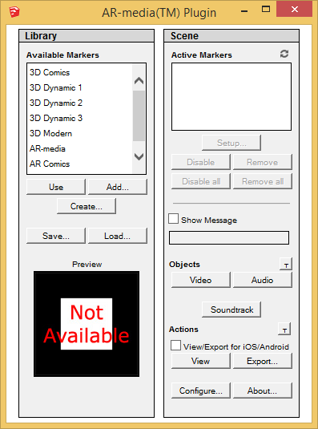

Az „Available markers” ablakból lehet kiválasztani, hogy melyik markereket szeretnénk felhasználni az adott színhelyben. A „Use” gombbal adj hozzá legalább két markert a jelenlegi színhelyhez. Az „Active Markers” ablakban kiválaszthatjuk a hozzáadott markereket, és a „Setup” gombbal be lehet állítani, hogy az adott marker felismerése esetén melyik objektumok jelenjenek meg. Állítsd be, hogy az egyik marker esetén a korábban hozzáadott bonyolultabb objektum és a hang, míg a másik marker esetén az egyszerű objektum és a video játszódjon le!
Teszteld ARPlayerben: próbáld ki, hogy a kamerát különböző markerekre irányítva mi történik.

- Helyadatok hozzáadása
A http://www.gps-coordinates.net (vagy más honlap) használatával keresd meg egy hely koordinátáit, ahol az obejktumaidat szeretnéd megjeleníteni. A SketchUp-ban így tudod ezt beállítani: Window / Model Info / Geo-location / Set Manual location…. Ezután exportáld KMZ formátumba a színhelyet, és Google Earth-ben próbáld ki a megadott fizikai környezetben a korábbi modelleket (tipp1: ne használj ékezetes karaktereket az elérési útban; tipp2: használhatod a Preview model in Google Earth gombot is).
Alternatív megoldás: A SketchUp eszköztárból keresd meg az „Add location” gombot, majd válassz ki a térképen egy helyet.
Opcionális részfeladat: modellezd le a Kopaszi-gátra tervezett 120 m magas toronyházat (link), majd teszteld Google Earth-ben, miért rontja el a dunai panorámát (link).

- Interaktív multimédia
Készíts interaktív videó lejátszót, aminek során a színhelyben egy gombbal lehet vezérelni a videó lejátszást! Ehhez a gomb, a TV és a videó közötti kapcsolatot az ARmedia eszközökben használható XML alapú interakció leírással fogjuk elvégezni. Az egyes részfeladatokat teszteld mindig ARPlayer-ben!
a) A 3D Warehouse-ból tölts le egy TV készüléket (a 3. feladathoz hasonlóan).
b) Adj hozzá egy beágyazott videót (a 4. feladathoz hasonlóan), nevezd el Video_A-nak.
c) A videót forgasd el és helyezd át, hogy illeszkedjen a TV képernyőjéhez (Move, Scale, Rotate).
d) Adj hozzá egy magasabb hengert, ami a gomb kikapcsolt állapota lesz; nevezd el Button_UP-nak. (Tipp: előfordulhat, hogy a hengerből egy komponenst kell készíteni: jobb gomb, Make Component).
e) Adj hozzá egy alacsonyabb hengert, ami a gomb bekapcsolt állapota lesz; nevezd el Button_DOWN-nak.
f) A gombokat forgasd el és helyezd egymásra, hogy a TV-n legyenek.
g) Adj hozzá egy egyedi markert és rendeld hozzá a TV-t, videót és a két gombot.
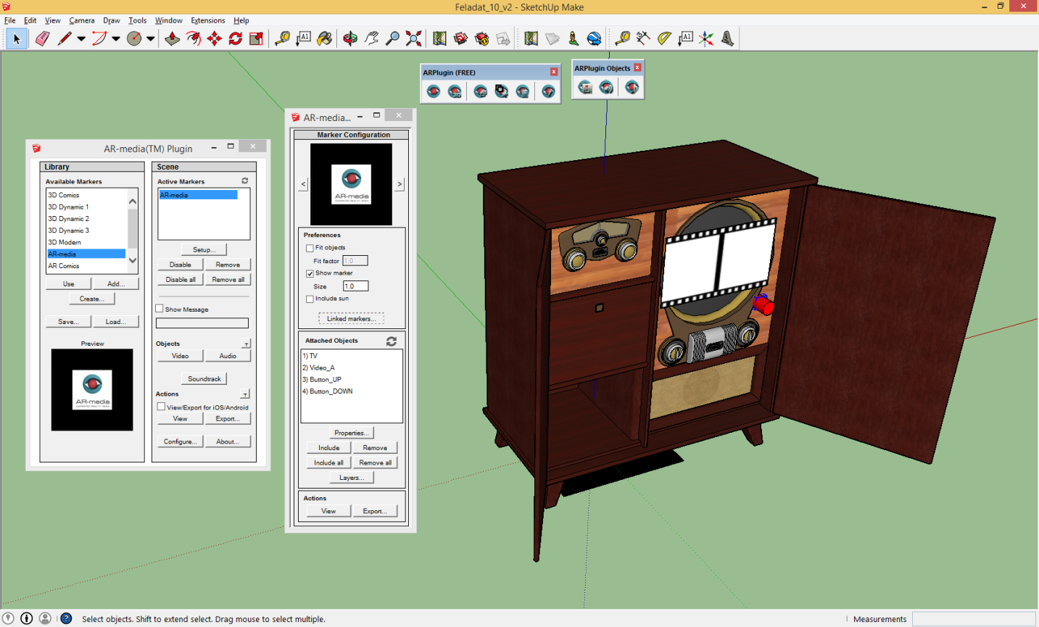

h) Mentsd el a lenti doboz tartalmát Video_A.xml néven. A Marker Configuration ablak Attached Objects részében válaszd ki a Video_A objektumot, majd kattints a Properties… gombra. Az Interactions résznél ad hozzá Custom XML-ként a Video_A.xml fájlt.
<?xml version="1.0" encoding="UTF-8" standalone="no"?>
<events name="video_events">
<event name="on_init">
<actions>
<!-- choose to hide the video on startup -->
<action source="_self_" target="_self_">
<command>hide</command>
</action>
<!-- take the chance to set the loop mode -->
<action source="_self_" target="_self_">
<command>loop</command>
<parameters>
<parameter name="loop">true</parameter>
</parameters>
</action>
</actions>
</event>
</events>

A Marker Configuration ablak Actions részében a View gombbal tudod tesztelni az aktuális interakciókat.
i) A Marker Configuration ablak Attached Objects részében válaszd ki a Button_UP objektumot, majd kattints a Properties… gombra. Az Interactions résznél adj hozzá egy XML fájlt, melynek tartalma a lentihez hasonló legyen. A TODO sorokat egészítsd ki!
<?xml version="1.0" encoding="UTF-8" standalone="no"?>
<events name="button_up_events">
<!-- possible events:
on_left_mouse_click, on_right_mouse_click,
on_left_mouse_double_click, on_right_mouse_double_click,
on_mouse_in, on_mouse_out, on_hide, on_show, on_init,
on_marker_detected, on_marker_lost -->
<!-- possible commands:
hide, show, play, pause, toggle_pause, rewind, loop -->
<!-- events for left mouse click -->
<event name="on_left_mouse_click">
<actions>
<!-- hide this button -->
<action source="_self_" target="_self_">
<command>hide</command>
</action>
<!-- show the DOWN button -->
<action source="_self_" target="Button_DOWN">
<command>show</command>
</action>
<!-- show the video -->
<!-- TODO -->
<!-- play the video -->
<!-- TODO -->
</actions>
</event>
<!-- events for right mouse click -->
<event name="on_left_mouse_click">
<!-- TODO -->
</event>
</events>

j) A Marker Configuration ablak Attached Objects részében válaszd ki a Button_DOWN objektumot, és készítsd el az ehhez kapcsolódó interakció fájlt. Segítség: a DOWN gomb megnyomásakor tűnjön el a DOWN gomb, jelenjen meg az UP gomb, álljon le a videó, és tűnjön el a videó. A végeredmény ehhez hasonló legyen:
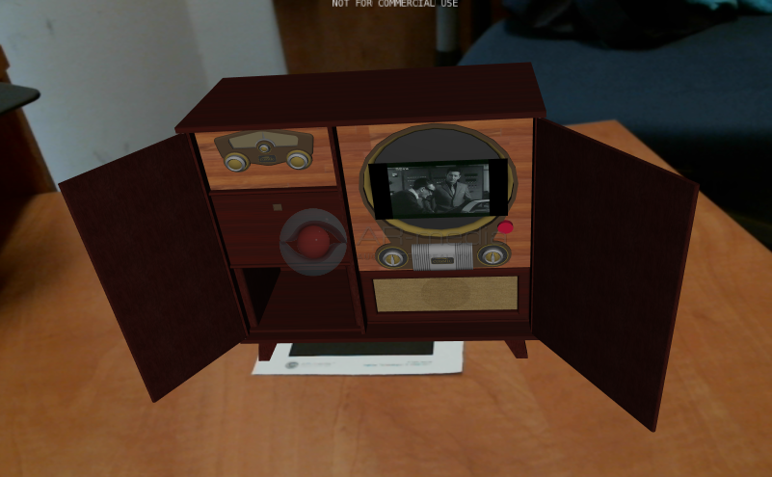

További javasolt feladatok
- QR kód és marker egyben
Ebben a feladatban QR kód alapú markert hozunk létre. A QR kód egy linket fog tartalmazni, ami egy .armedia objektum letöltését és elindítását tudja kezdeményezni.
a) Készíts egy linket, ahonnan az armedia fájlt le lehet majd tölteni. Ehhez használhatod a saját honlapodat az alpha szerveren, vagy a http://smartlab.tmit.bme.hu/education-OV-upload-armedia_login feltöltő oldalt.
b) A linket felhasználva készíts QR kódot a http://goqr.me oldalon.
c) A QR kód képét mentsd el 300x300 pixel méretben és készíts belőle saját markert (a 7. feladathoz hasonlóan).
d) Készíts valamilyen modellt a Sketchup-ban és rendeld hozzá az új markerhez.
e) Az ARplugin Export funkcióval exportáld a színhelyet .armedia fájlba.
f) Az .armedia fájlt töltsd fel a korábbi link helyére (a/ részfeladat).
g) Egy QR kód felismerő alkalmazással és az ARPlayer-rel teszteld a QR kód alapú markert.

A végeredmény ehhez hasonló legyen:
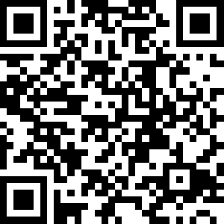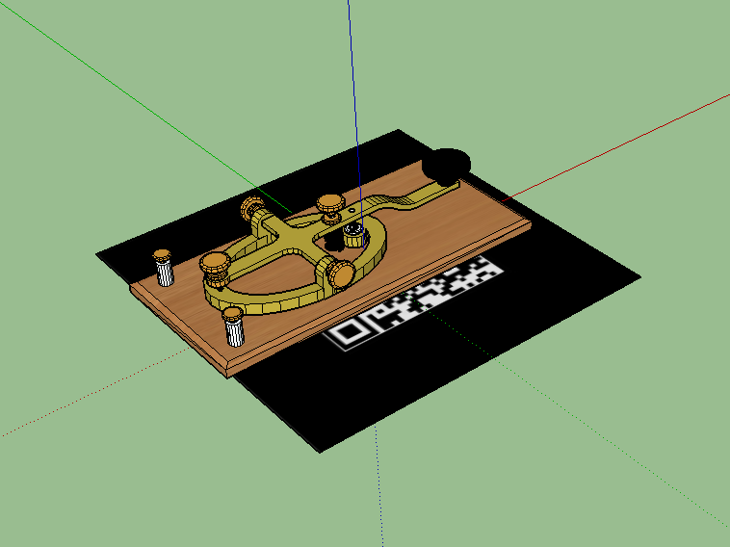

- Kiterjesztett valóság okostelefonon
Az ARplugin / Setup-ban tudsz iOS / Android formátumú .armedia fájlt exportálni, ha bekapcsolod a „View/Export for iOS/Android” opciót. A telefonodra telepíteni kell az ARPlayer alkalmazást a Store-ból, és utána ezen is tudod tesztelni a korábban készített kiterjesztett valóság tartalmakat.

Felhasznált irodalom
[1] „Újra megnyílt a Rádió- és Televíziótörténeti Múzeum”, http://www.hirado.hu/2015/01/15/ujra-megnyilt-a-radio-es-televiziotorteneti-muzeum/
[2] AR Media Player, http://www.inglobetechnologies.com/en/new_products/arplayer/info.php
[3] Timbre SketchUp, https://www.sketchup.com/download

